Дата: 10.01 - 1 урок

**Тема: Отношение. Частное и отношение.**

Учебник, § 6.1, стр.122-124, изучить материал до абзаца о масштабе, посмотреть видео по ссылке <https://www.youtube.com/watch?v=8j3NJcv3dZA>

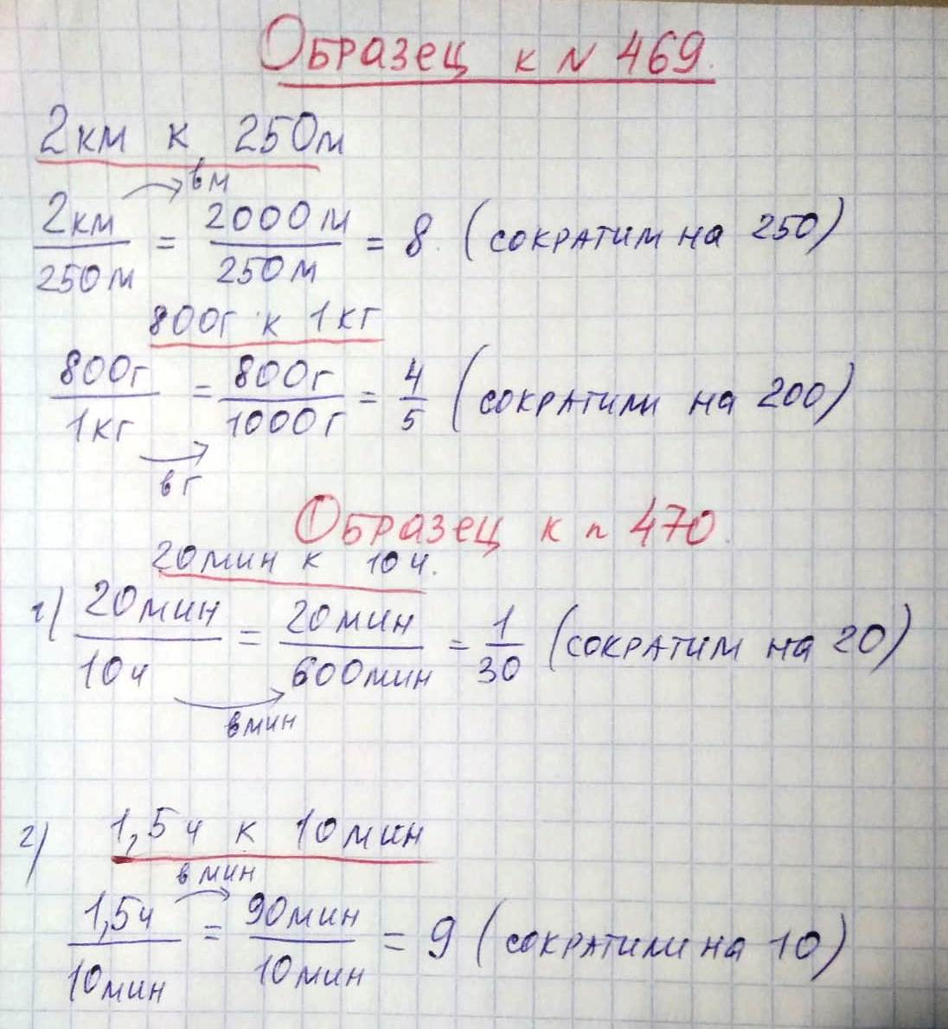Посмотреть мои образцы для выполнения заданий:

**Д/з: Решить № 459(а,в), 469(а,в), 470(а,в)**

Дата: 10.01 - 2 урок

**Тема: Отношение. Масштаб.**

Учебник, § 6.1, стр. 124, изучить материал с абзаца о масштабе (со слов «Примером практического применения….», посмотреть видео по ссылке <https://www.youtube.com/watch?v=F_lUI7ZyVFU>

Посмотреть мои образцы для выполнения заданий:

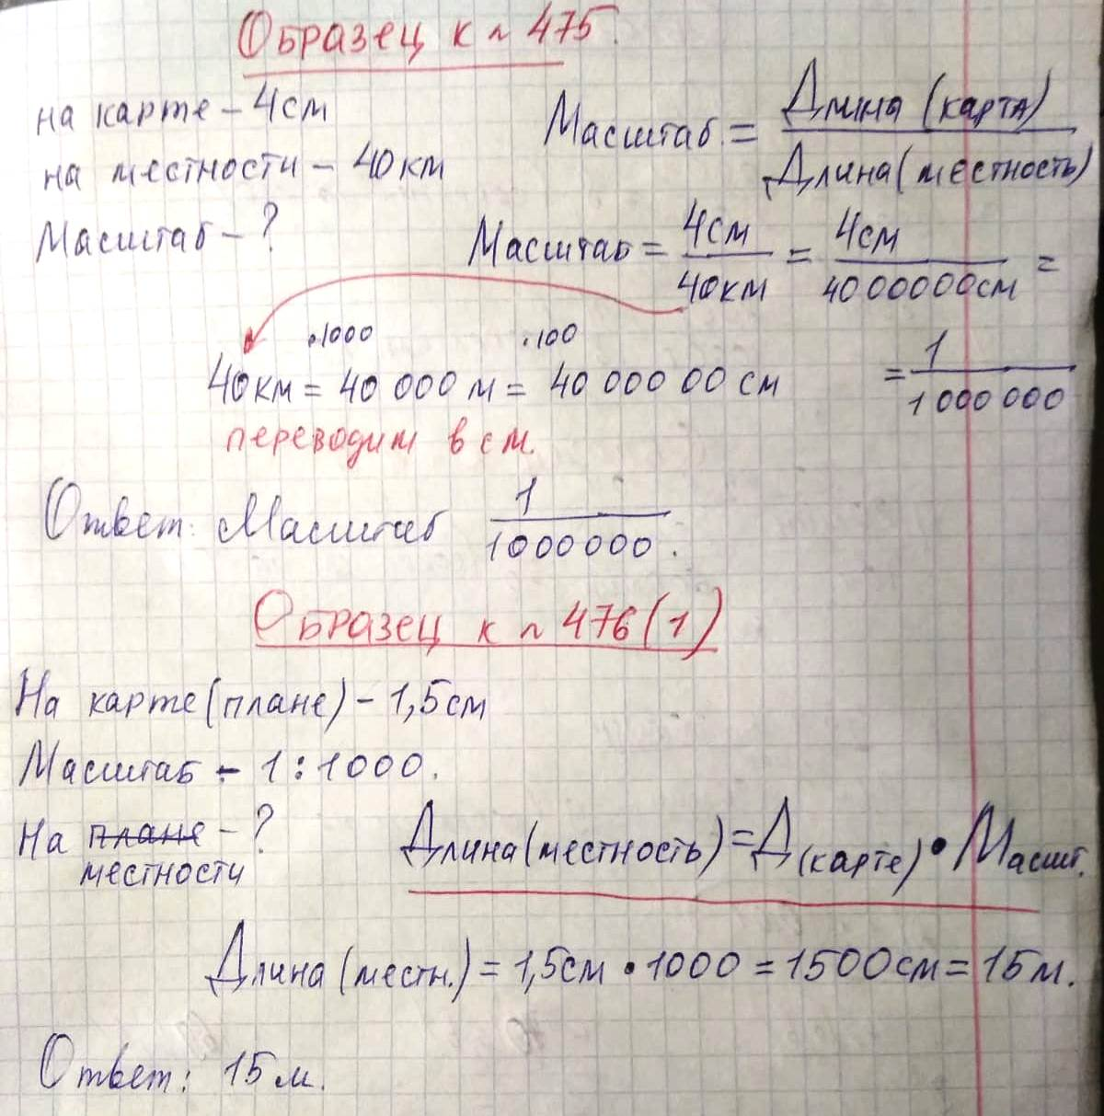

**Д/з: Решить № 475(б), 476(1) – берем второе значение 12 см.**